Les personnages

- Lis le petit texte plusieurs fois

1 Il était une fois une femme qui désirait plus
que tout avoir un enfant. Elle décida un
jour d'aller demander conseil à une
sorcière. La sorcière lui dit en lui donnant un
5 grain d’orge :

« Mettez dans un pot cette graine magique, et
vous verrez ! »

Aussitôt rentrée chez elle, la femme planta la
graine. Bientôt, elle vit pousser une grande et
10 belle fleur en bouton.

« Quelle jolie fleur ! » dit la femme en l'embrassant.

Alors les pétales s'ouvrirent délicatement, et une minuscule fillette apparut.

15 Elle n'avait pas plus d'un pouce de haut. Sa
mère l'appela donc Poucette et lui fit un berceau dans une coquille de noix.

- Qui est-ce ? Relie au bon personnage.
(la ligne où chercher la réponses est notée à côté de chaque phrase)

Elle désire un enfant.1 .

Elle donne une graine. 4 / 5 . une femme

Elle plante la graine. 8 .

Elle pousse. 9 /10 . la sorcière

Elle embrasse la fleur. 11 / 12 .

Elle s’ouvre. 13 . la fleur

Elle mesure la hauteur
d’un pouce. 15 .

Elle fait un berceau
en noix. 15 / 16 / 17 . la petite fille

Elle nait dans la fleur. 13 /14 .
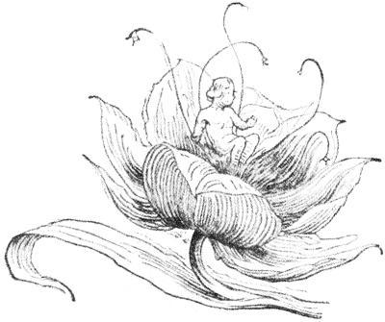
Elle s’appelle Poucette. 16 .

